Téma „Jak se rodí jaro“
Charakteristika bloku: Radost z objevování, seznamování s lidovými tradicemi – předjaří, jaro se probouzí, zajímáme se, co se děje v okolí – příroda, proměny komentovat, získané pocity a dojmy vyjádřit, podporovat a rozvíjet zájem o učení.
Pohybová aktivita:
Zacvičte si ranní rozcvičku: „Každý den se po ránu,
jako kotě protáhnu,
jedna, druhá tlapička,
to je moje rozcvička.“

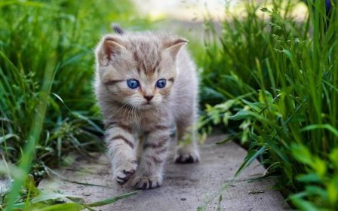

Nabídka aktivit:
- chůze s vajíčkem – míčkem na lžičce
- chůze přírodním terénem, přeskok překážek, skáčeme po jedné noze,
- slalom mezi předměty, kuželkou, kličkujeme mezi stromy. můžete si spolu
s rodiči zahrát na „schovávanou“.
Pomoc mamince při sázení semínek, hrabání záhonků, osazování truhlíků.

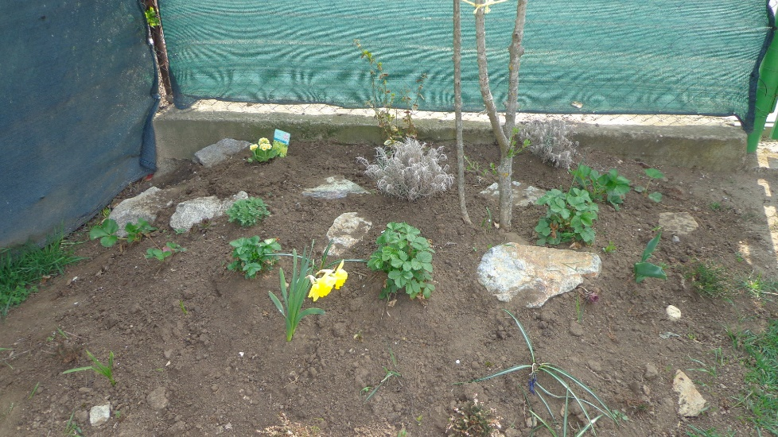

Hra: “Co se ztratilo?“
Tato hra rozvíjí postřeh, ale pozor: zjistíte, že vaše děti jej mají mnohdy lepší, než vy sami. Varianta č.1: Na stůl položte různé předměty – jablko, klíče, gumu, pero, aj. Celkem přibližně 10 předmětů a nechte dítěti chvíli na to, aby si vše prohlídlo. Pak předměty zakryjte hadrem a dítě vám musí vyjmenovat všechno, co si zapamatovalo.
Varianta č. 2: Na stůl opět položte různé předměty a zase nechte dítěti chvíli na to, aby si všechno prohlídlo. Zakryjte je, dítě se otočí zády k vám a vy zatím vytáhněte jeden předmět a schovejte ho. Dítě musí uhádnout, která věc zmizela.
Varianta č. 3: Tato varianta je vhodná do přírody, ale i doma v případě špatného počasí se dá samozřejmě použít, dítě bude mít aspoň obměnu a budou mít pocit, že hrají novou hru. Na lístečky si namalujte jednoduché obrázky a rozvěste je po cestě/pokoji. V cíli musí dítě opět vyjmenovat, popř. namalovat vše, co vidělo. Body navíc jsou za to, když to řekne i správně popořádku, od prvního obrázku po poslední.
VZDĚLÁVACÍ CÍL: během hry dochází k posílení krátkodobé paměti: zrakové, sluchové, pohybové; je také dobré umět „číst“ vzor (pohybový, obrazový), umět vyhodnotit shodu.
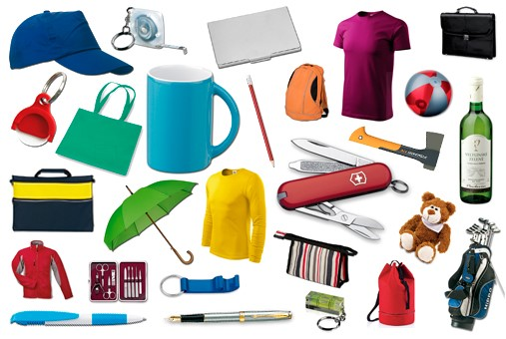

Zazpívejte si s dětmi píseň
„Přišlo jaro do vsi,
kde jsi zimo, kde jsi?
Byla zima mezi náma,
ale už je za horama,
hu, hu, hu, jaro už je tu!“

Výtvarné činnosti:
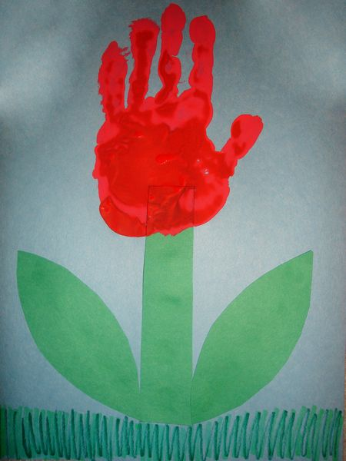

Na barevný papír, obtiskneme dlaň ruky, vystříháme ze zeleného papíru lístky a nalepíme pod obtisknutou dlaň. A je tu krásný tulipán.

Grafomotorika: “Podívej, venku prší“ nakresli vodorovné čáry z mraku
a teď začal foukat silný vítr, šikmé čáry z mraku.
„Hop a hop, přes příkop, hopy, hopy, přes příkopy“ kreslíme oblouky.

Logopedické chvilky: rozkmitání rtů – startuje auto, traktor.
krouživý pohyb jazykem, foukání do vody brčkem.

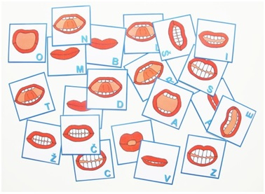

A na závěr pro vás máme jarní básničku o sněženkách, které se již objevují na zahrádkách, můžete si ji vyrobit z papíru či vystřihnout z vatového tamponku.
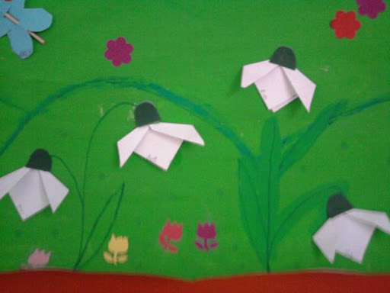
„Když se březen vydaří,
je to krásné předjaří.
Když se projdeš trochu venku,
hned narazíš na sněženku!“

Mějte krásné jarní dny! Vaše paní učitelky.

